Шашки, как средство интеллектуального развития ребенка.

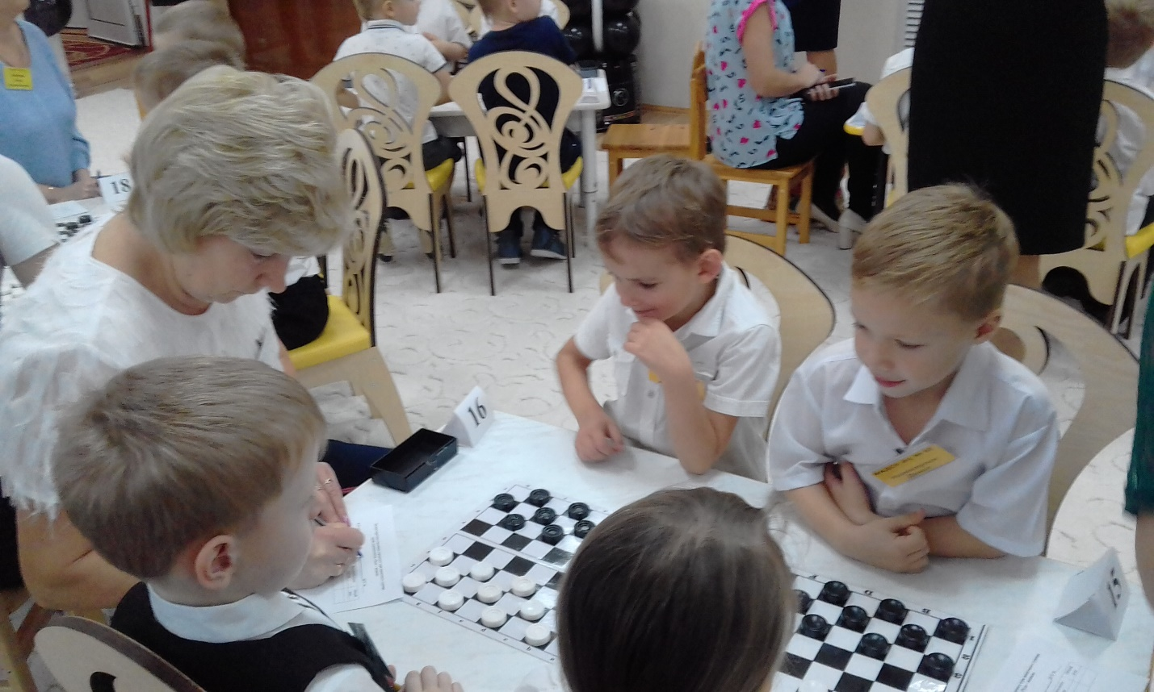

Интеллект – это способность мыслить, а не сумма знаний. Мышление – это естественная потребность человека, и главная движущая сила – это чувство интереса и радости от преодоления трудностей.
Пожалуй, никто не станет оспаривать тот факт, что в человеке заложено замечательное пристрастие к интеллектуальным играм. Это одно из развлечений, которое не только способствует процессу развития, оно остаётся с нами на всю жизнь. Самостоятельно мыслить – это особенно важно при подготовке детей к школе. Для этого мы используем логические, занимательные задачи, интеллектуальные игры. Нужно помнить, что такие занятия должны проходить при хорошем эмоциональном настрое. Это сделает восприятие материала более эффективным. Если ребёнок испытывает трудности, нужно помочь ему, объяснить задание, проверить правильность его выполнения, поощрять удачные решения детей.
Игра шашки пришла в наши дни с древних времен. В нашей стране она пользуется большой популярностью. По массовости шашки занимают восьмое место среди других видов спорта. Эта мудрая народная игра прочно вошла в наш быт. Возраст ее весьма солидный – не менее 5 тысяч лет. Как интеллектуальный спорт шашки стали признанной частью общечеловеческой культуры. Мирная шашечная борьба – это состязание в выдержке, логичности мышления, а также умении предвидеть развитие событий. Правила игры в шашки просты и общедоступны. Поэтому, у некоторых людей существует об этой игре ошибочное мнение как о весьма легкой и простой. В действительности же научиться хорошо играть в шашки – дело далеко нелегкое и не простое, так как игра эта содержит в себе много трудностей, тонкостей и глубины.
Нет необходимости доказывать очевидную полезность игры в шашки. Оно поможет воспитывать в детях дисциплинированность, усидчивость, умение концентрировать внимание и логически мыслить. И совершенно необходимо сохранять и развивать систему обучения шашкам в дошкольных учреждениях. У детей в этом возрасте существуют громадные психофизиологические резервы и что в дошкольные годы при благоприятных условиях жизни и воспитания интенсивно развиваются различного рода практические, умственные и художественные способности, начинают формироваться первые нравственные представления, чувства и привычки, вырабатываются черты характера. Н.К. Крупская и А.С. Макаренко указывали на то, что в дошкольном возрасте закладываются основы будущей личности, и от того, как в этом возрасте осуществляется воспитание ребенка, во многом зависит его будущее. Такое веское авторитетное заключение о функциональных особенностях организма пяти - шестилетних детей дает все основания широко популяризовать шашки среди дошкольников старшего возраста. Шашки – это средство для умственного развития детей. Играя, дети совершенствуют свои коммуникативные навыки в групповой форме работы. Развивают доброжелательное отношение друг к другу, создавая благоприятный эмоциональный фон общения. Они понимают, что это занимательное, увлекательное, но и не простое дело. Это ежедневные тренировки. Значит шашки воспитывают трудолюбие.
Перед началом игры детям объясняют общие правилах поведения во время шашечного поединка. Нельзя отвлекаться, шуметь, чтобы можно было придумать самый хороший и сильный ход. Нельзя спорить друг с другом, громко разговаривать, так как этим вы мешаете другим игрокам. Затем повторяют правила игры в шашки. Определяется первый ход.
Взрослый играя с ребенком должен играть честно. Не поддаваясь. В противном случае дети могут привыкнуть к легким победам, и проигрыши, даже со сверстниками, будут восприниматься ими болезненно. После игры надо сделать работу над ошибками.
Ребенок, обучающийся этой игре, становиться собраннее, самокритичнее, привыкает самостоятельно думать, принимать решения, бороться до конца, не унывать при неудачах. Такая деятельность рассчитана на работу в паре и изначально предполагает так же элемент соревновательности, что повышает эффективность развития ребенка. В процессе занятий шашками дети получили целый комплекс полезных умений и навыков, необходимых в практической деятельности и жизни. Занятия шашками развивают у детей мышление, память, внимание, творческое воображение, наблюдательность, строгую последовательность рассуждений. На протяжении всего периода обучения юные шашисты овладевают важными логическими операциями: анализом и синтезом, сравнением, обобщением, обоснованием выводов. У них формируются навыки работы с книгой – источником самостоятельной исследовательской работы, умение пользоваться справочной литературой. Обучение шашечной игре является сложным и трудоемким процессом. Поэтому очень важно довести до сознания ребят то, что достижение спортивного успеха возможно только при настойчивости, трудолюбии, постоянной аналитической работе. Без воспитания в себе сильной воли, привычки к самостоятельным занятиям, без соблюдения режима, общефизической подготовки нельзя добиться серьезных результатов в шашках. Эту мысль тренер – педагог должен постоянно подчеркивать во время обучения игре в шашки. В творческом отношении систематические занятия по обучению шашкам должны приблизить начинающего шашиста к умению мысленно рассуждать, анализировать, строить на шашечной доске остроумные комбинации, предвидеть замыслы партнера. С дальнейшим совершенствованием техники игры нужно научиться искать и терпеливо находить в каждом положении наиболее целесообразный ход. Наряду теоретическими знаниями обучаемые должны приобрести опыт практической игры, выступая в различных спортивных соревнованиях. На всех этапах обучения предусматривает также знакомство с многовековой историей шашек, которая содержит интересные факты, и с организацией шашечного движения в нашей стране. Эти сведения нужны ребятам не только для того, чтобы повысить их общую культуру, но и для понимания мировых достижений отечественной шашечной школы. Интеллектуальное путешествие будет увлекательным и радостным для детей, если, во-первых, всегда помнить о том, что взрослый должен быть равноправным участником игр, способным, как и ребёнок, ошибаться, и, во- вторых, если не спешить указывать детям на ошибки. Подводя итог можно казать, что игра в шашки учит анализировать, сравнивать, прогнозировать результаты деятельности. Повышает уровень развития, развивает пространственное воображение и мышление. Формирует интерес к игре в шашки как к спортивно-интеллектуальному досугу.
Игра в шашки гениальна. Её можно выбрать как отдых в семье, хобби. Эта игра приближает родителей с ребенком. Шашечная игра – не сложная, не требует финансовых затрат, развивает интеллектуальную игру всей семьи.

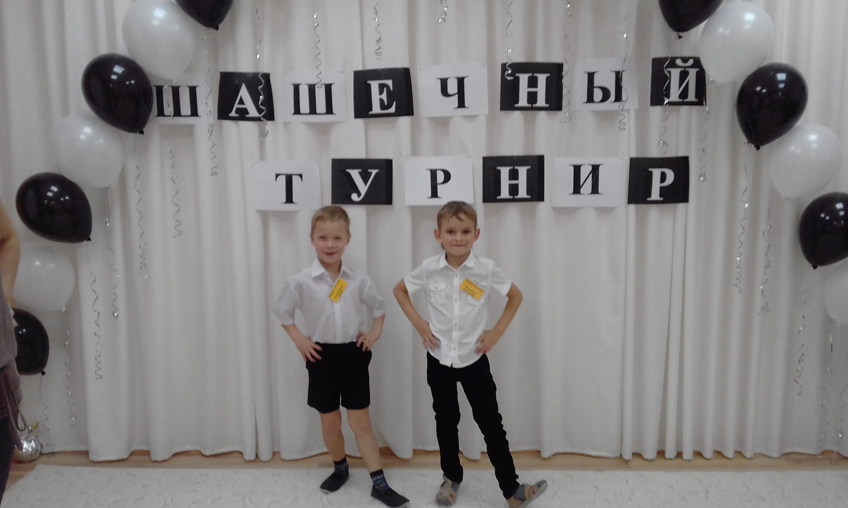
Участники шашечного турнира от детского сада № 65
Андрейчикова В.В.

